Emery Yann

Compte rendu PPE

Affichage du site internet pour les élèves :

* Remplacement de photo de fond, la cause étant le manque de qualité :

Remplacement de cette photo :

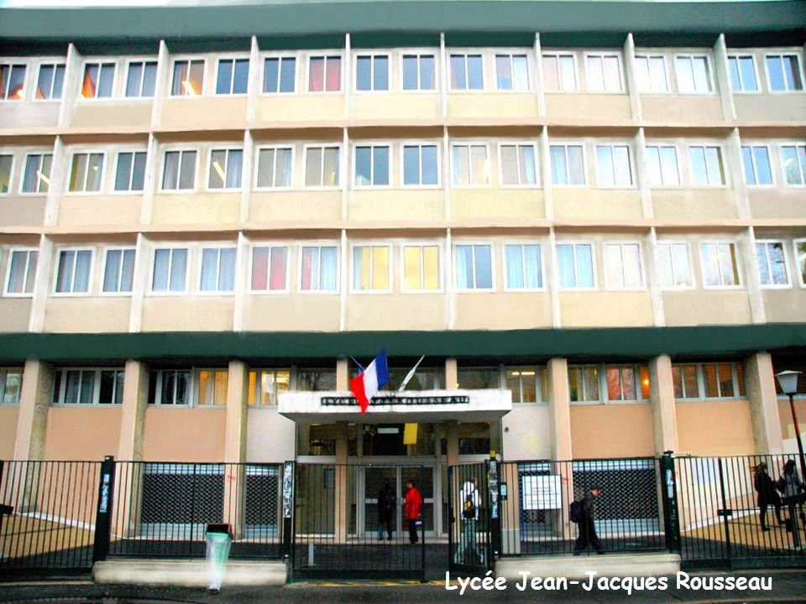

Par cette photo :

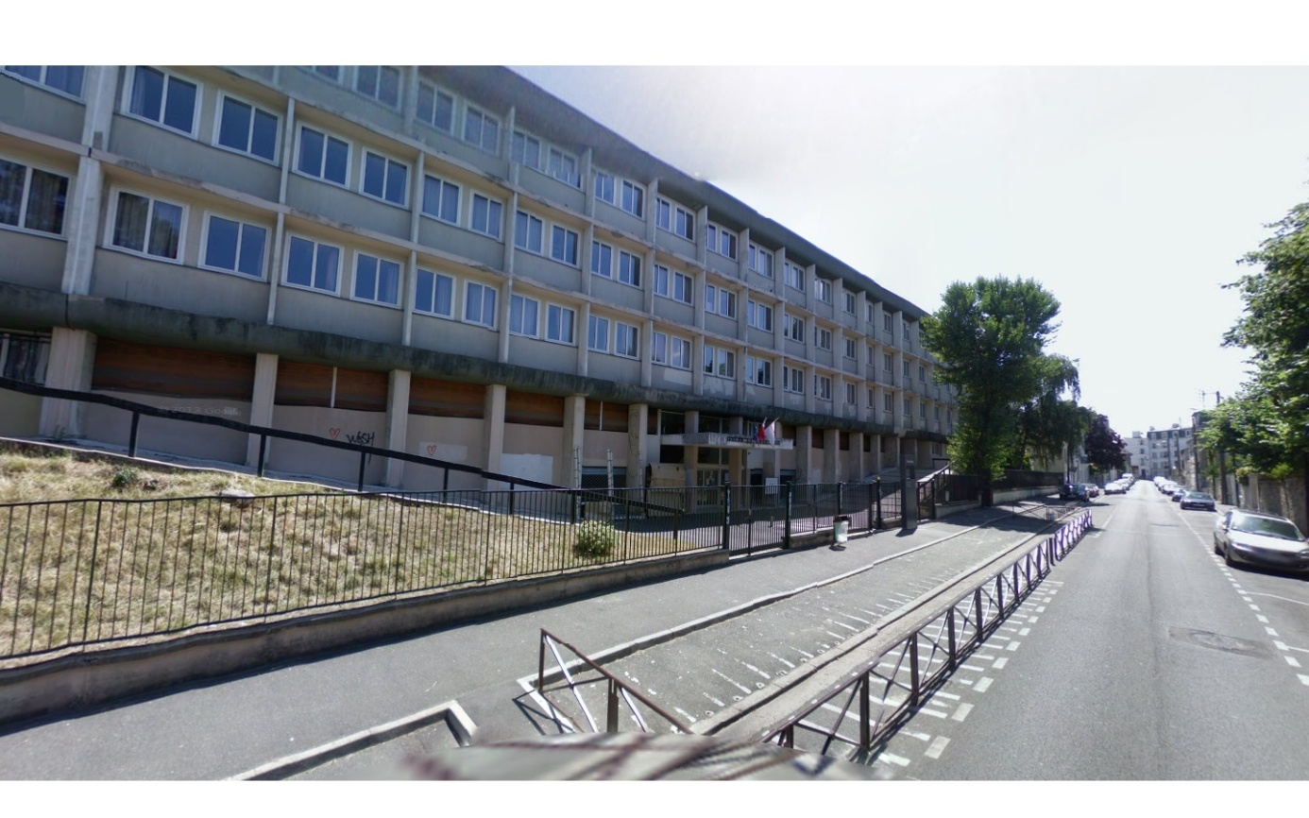

* Modification de la photo ci-dessus, une flèche apparaissait et elle devait être supprimée pour l’esthétique :

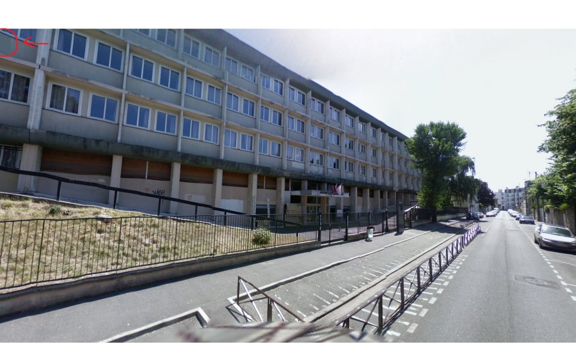

* Choix avec Elmehdi de la couleur et de l’opacité du site :

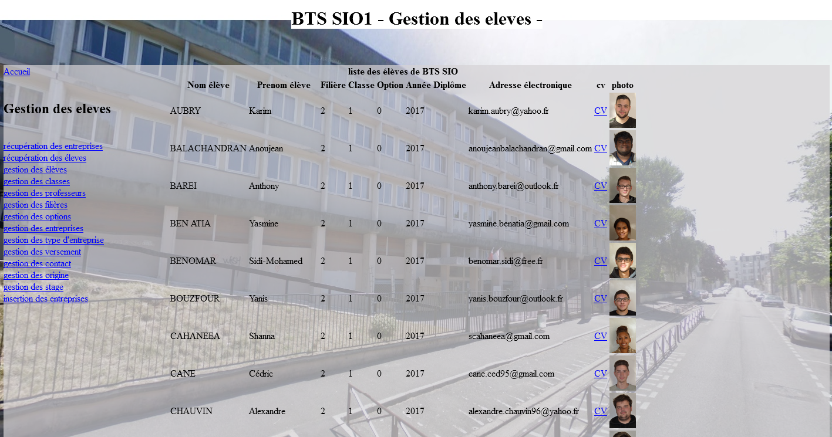

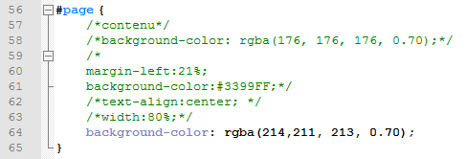

* Trouver un moyen pour que les liens restent bleus après avoir cliqué dessus :

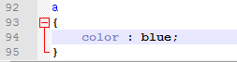

* Nous nous sommes arrêtés au moment ou nous essayions de remplacer les élèves de l’année dernière par les élèves de cette année.

Compte rendu Elmehdi :

-j’ai renommer le nom des cv de tous les élèves , pour pouvoir les appeler dans la base données

-j’ai notée le nom de toutes les photos des élèves pour la base de données

- Plus les tâches faites avec Yann.